Тема недели «Здравствуй лето»

Лето
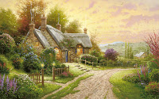
Лето
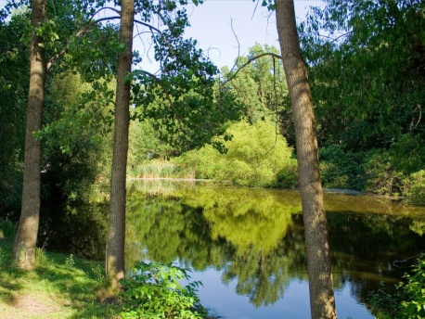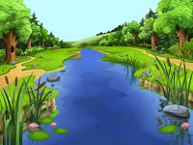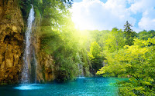
(картинки из серии Умные книжки "Что нас окружает")
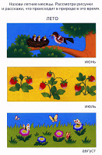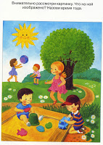
Рассказ про Лето:
Летние месяцы — июнь, июль, август — самая благодатная, самая щедрая пора в году. Дни долгие, солнечные, теплые. Густые, сочные травы украшены цветами. Зелень на деревьях и кустах свежая, ярко-зеленая.
Листья раскрылись, окрепли, наполнились соком и стали пахучими.
Яркие цветы украшают луга и поля: цветут ромашки, колокольчики, васильки. В лесу поспевает сладкая малина, черника, брусника, ежевика.
Появляются первые грибы: волнушки, рыжики, грузди, белые (боровики). в садах созревают яблоки, груши, сливы, в огородах — морковь, свекла, лук, в полях наливаются спелостью колосья ржи и пшеницы, а в лесах много грибов, ягод и орехов.
Порхают над лугом бабочки, стрекозы, пчелы и шмели.Звери и птицы заботятся о подрастающих малышах, учат их тому, что умеют сами.
Летом у людей немало дел: прополоть, окучить и полить гряды в огороде, скосить сено в лугах.
Лето — чудесная пора для ребятишек! Можно вдоволь накупаться в речке, позагорать на теплом песочке, поудить рыбу, поиграть в веселые игры, собирать грибы и ягоды.
Вопросы про Лето:
Какие растения цветут летом? Какие летом заботы у лесных птиц и зверей? Каких насекомых можно увидеть в лесу и на лугу летом? Какие ягоды и грибы появляются в лесу летом? Чем люди занимаются летом?
Стихи про Лето:
Летом
Вот и лето. Жарко, сухо,
От жары нет мочи.
Зорька схлдится с зарёю,
Нет совсем и ночи.
Поднялось и заиграло
Солнце над полями,
Порассыпалось своими
Жгучими лучами.
По лучам с травы высокой
Росу собирает.
И от солнечного зноя
Поле высыхает.
(Иван Суриков)
Лето
Сколько запахов у лета!
Сладкий — липового цвета,
Горький — листьев тополиных,
Нежный, еле уловимый
Запах зреющей малины.
Я рисую букет
Вот и настало лето,
Теплынь и благодать!
Цветов и трав букеты
Я буду рисовать.
Пойду с альбомом к речке,
В зеленые луга,
Где иван-чая свечки,
Где копны и стога.
Как сладко пахнет медом
И скошенной травой!
Замечу мимоходом
Цветочек луговой.
И стебель серебристый,
Украшенный цветком,
Я зарисую быстро
В свой маленький альбом.
А на лесной опушке
Ромашки расцвели,
Кукует здесь кукушка,
Гудят, жужжат шмели.
Ползут в траве букашки,
Скользит по веткам свет,
Три белые ромашки
Украсят мой букет.
Чудесное приволье
В лесу и у реки,
Во ржи, в широком поле
Синеют васильки.
Их нарисую тоже,
А рядом — колоски,
Чтобы припомнить позже
Июльские деньки,
Пропахшие цветами,
И зноем, и травой,
И подарю я маме
Рисунок летний свой.
Жаркая пора
Лето - жаркая пора,
Светит солнышко с утра,
Даже если дождь пойдёт -
Вокруг сияет всё, поёт.
Летом - синяя река
И плывут в ней облака,
Рубином ягоды горят,
Пора каникул для ребят.
Заучить стихотворение с детьми

Лето
Лето - это солнца луч,
Тёплый дождик из-под туч,
Лето - яркие цветы
Необычной красоты,
Лето - тёплая река,
Стайкой в небе облака.
Лето! лето к нам идёт!
Всё ликует и поёт.
Задания про Лето:
Задание 1
Подбери признак:
Лето (какое?) — ... Солнце летом (какое?) — ... Море (какое?) — ... Лес (какой?) — ... Речка (какая?) — ... Небо (какое?)-...
Задание 2
Подбери предметы к признакам.
Зелёная...(трава, лягушка, ботва, кофта).
Зелёный...,зелёные...,спелая...,спелые...,спелое...,тёплая...,тёплые...,тёплое...
Задание 3
Ответь на вопросы:
Как называется время года после весны? Перед зимой?
Какое время года между зимой и летом?
Какое время года называют белым? Жёлтым? Зелёным? Почему?

Загадки про Лето:
Солнце печёт,
Липа цветёт,
Рожь поспевает.
Когда это бывает?(Летом)
Ну-ка, кто из вас ответит:
Не огонь, а больно жжет,
Не фонарь, а ярко светит,
И не пекарь, а печет? (Солнце)
Я соткано из зноя,
Несу тепло с собою.
Я реки согреваю.
«Купайтесь!» — приглашаю.
И любите за это
Вы все меня. Я — ... (Лето)
Зеленеют луга,
В небе - радуга-дуга.
Солнцем озеро согрето:
Всех зовёт купаться ...(Лето)
Хочешь в воду ты ныряй,
Хочешь на песке играй.
Сколько замков здесь создашь!
Что за место это? ...(Пляж)
То фиолетовый, то голубой,
Он на опушке встречался с тобой.
Названье ему очень звонкое дали,
Но только звенеть он сумеет едва ли.(Колокольчик)
Шёл я лугом по тропинке,
Видел солнце на травинке.
Но совсем не горячи
солнца белые лучи.(Ромашка)

Выполнить рисунок «Что такое лето?»
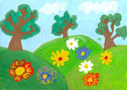
Выполнить аппликацию «Бабочка»
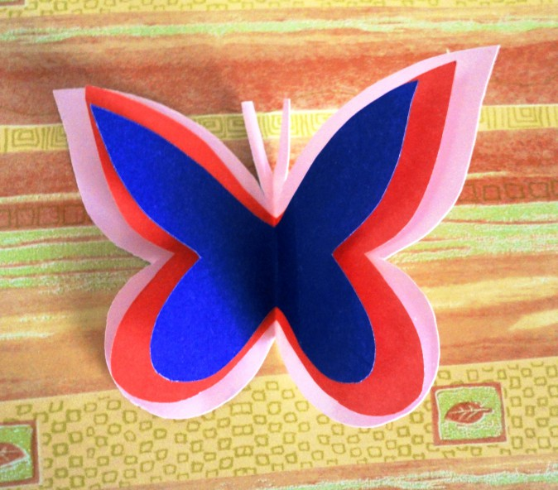

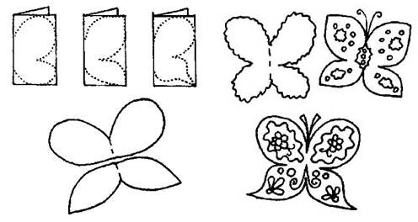
Раскрасить



